
~ Tohtechサロンのご案内 ~
平成27年度実施 『地域・産学連携プロジェクト研究』報告会

東北工業大学地域連携センターは、主要事業として地域産業や地域社会への貢献を目的とした「地域・産学連携プロジェクト研究」活動を推進しております。
この度、平成27年度に実施した「実用化開発研究」、「実用化試験研究」、「地域連携協定先との共同研究」の報告会を開催する運びとなりました。
皆様におかれましてはご多忙のことと存じますが、是非ご参加くださいますよう御案内申し上げます。

◆第59回 ５月１６日（月） 17：00 ～ 18：15
地域連携協定先との共同研究 （4テーマ）
◇第60回 ５月２３日（月） 17：00 ～ 18：00
実用化試験研究 （3テーマ）
◆第61回 ５月２５日（水） 17：00 ～ 18：30
実用化開発研究 （5テーマ）
※研究代表者及び研究テーマ名は裏面をご覧下さい。
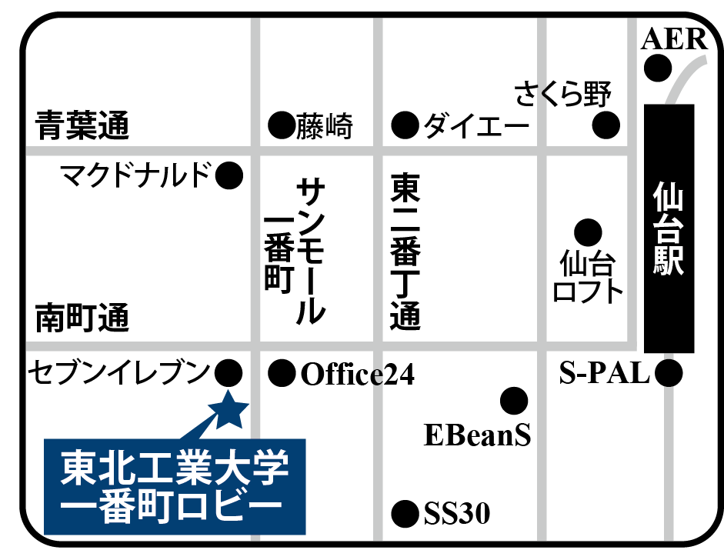

会 場 ： 東北工業大学一番町ロビ－ 2階ホ－ル
仙台市青葉区一番町１-３-１ TMビル(旧ニッセイビル)
TEL (022) 723 - 0538 FAX (022) 263 - 8606
主 催 ： 東北工業大学
参加費 ： 無 料

※ FAX又はe-mailにてお申し込み下さい。資料の準備の都合上、なるべく事前にお申込み下さい。
■申込み・問合せ先 （当日直接のご参加も歓迎致します。お気軽にお越し下さい。）
東北工業大学 地域連携センター
TEL：022-305-3801 / Fax：022-305-3808 / e-mail : s-center@tohtech.ac.jp

《 平成27年度 地域・産学連携プロジェクト研究報告会参加申込書 》
参加 御希望日： □ 5月16日（月） 地域連携協定先との共同研究
□ 5月23日（月） 実用化試験研究
□ 5月25日（水） 実用化開発研究

所 属 TEL FAX

参加者御指名 e-mail

第59回 Tohtechサロン ５月１６日（月）
地域連携協定先との共同研究
◆建物の機能維持を目指した慣性質量付加型制震機構の開発と制震改修への応用
建築学科 船木 尚己
◆旧陸軍第八師団山田野演習場の建築遺産及び鰺ヶ沢湊の都市景観に関する建築史的調査と研究－青森県西津軽郡鰺ヶ沢町 域学連携事業－
安全安心生活デザイン学科 小山 祐司
◆映像と雪の実験による「志津温泉・雪旅籠」支援：N-PROJECT
経営コミュニケーション学科 猿渡 学
◆近代化遺産広域保全ネットワーク「スレート千軒講」の設立
安全安心生活デザイン学科 大沼 正寛

第60回 Tohtechサロン ５月２３日（月）
実用化試験研究
◆紙絵具新規用途開発プロジェクト
経営コミュニケーション学科 佐藤 飛鳥
◆津波被災地域に新規造成された広葉樹林の防潮堤
“千年希望の丘”の生態学的モニタリング
環境エネルギー学科 佐野 哲也
◆ローカルメディア研究
クリエイティブデザイン学科 両角 清隆

第61回 Tohtechサロン ５月２５日（水）
実用化開発研究
◆緊急連絡時の存在通知に関する研究・開発
情報通信工学科 松田 勝敬
◆屋根一体型太陽電池による融雪
環境エネルギー学科 齋藤 輝文
◆DOCODEMO CARE/DOCODEMO CLEAN PROJECT
クリエイティブデザイン学科 坂手 勇次
◆高齢者用電動スマートカートの開発研究
知能エレクトロニクス学科 丸山 次人
◆InSARを用いた地表面変動の観測
都市マネジメント学科 今西 肇

